OBJAVA ZA MEDIJE

U HAZU ODRŽAN ZNANSTVENI SASTANAK PREVENCIJA ATEROSKLEROZE – NOVOSTI U FARMAKOTERAPIJI

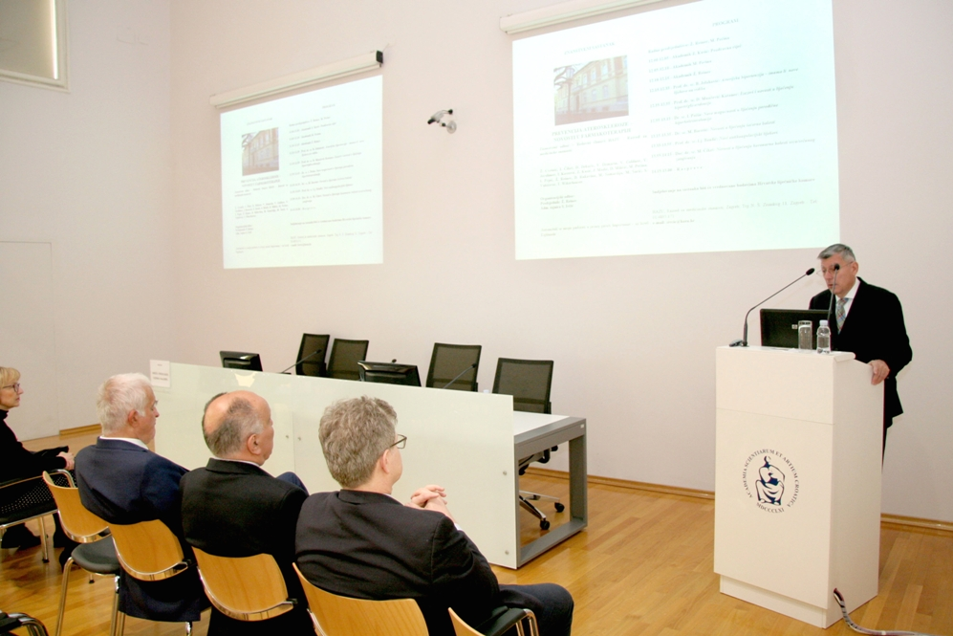

Zagreb, 13. travnja 2017. – U organizaciji Odbora za aterosklerozu Razreda za medicinske znanosti Hrvatske akademije znanosti i umjetnosti i Hrvatskog društva za aterosklerozu, u četvrtak 13. travnja u Knjižnici HAZU održan je znanstveni sastanak na temu Prevencija ateroskleroze – uloga prehrane. Akademik Željko Reiner koji je predsjednik Odbora za aterosklerozu HAZU i Hrvatskog društva za aterosklerozu podsjetio je da su znanstveni sastanci o aterosklerozi tradicija koja u HAZU postoji preko 20 godina. Kako je spomenuo tajnik Razreda za medicinske znanosti HAZU akademik Marko Pećina, jedino su znanstveni sastanci o raku dojke dugovječniji Akademijini skupovi s područja medicine. Predsjednik HAZU akademik Zvonko Kusić podsjetio je da je ateroskleroza područje s najvećom smrtnošću u populaciji, a izlaganja na skupu bila su posvećena nekima od ključnih problema u tom području: arterijskoj hipertenziji, hipertrigliceridemiji, hiperkolesterolemiji, šećernoj bolesti, kao i novim antikoagulacijskim lijekovima i novostima u liječenju koronarne bolesti srca.

Marijan Lipovac
Ured za odnose s javnošću i medije HAZU

